Введение
В соответствии с программой дисциплина «Информатика» включает в себя контрольно-курсовую работу. Контрольно-курсовая работа предназначена для изучения основ логического проектирования цифровых автоматов и методов эффективного кодирования информации. Работа выполняется в течение первого семестра и базируется на теоретической части дисциплины «Информатика», изучаемой студентами в этом же семестре. Данный курс является фундаментальным и должен подготовить студентов к изучению дисциплин, опирающихся на использование ЭВМ, проектирование цифровых автоматов, выполнению курсовых проектов и работ, дипломному проектированию.

1. Цели и задачи контрольно-курсовой работы
Контрольно-курсовая работа выполняется с целью закрепления и проверки знаний по курсу «Информатика».
Задачами контрольно-курсовой работы являются: перевод чисел из одной системы счисления в другую, минимизация логических функций, кодирование информации по методу Хаффмена, получение навыков по оформлению сопроводительной документации.

2. Основные требования к контрольно-курсовой работе

2.1. Тематика контрольно-курсовой работы
Каждый студент получает задание на работу, включающее три раздела: перевод числа из одной системы счисления в другую; минимизация логической функции, построение кодового дерева кода Хаффмена.

2.2. Исходные данные к контрольно-курсовой работе
Исходные данные для выполнения контрольно-курсовой работы содержатся в задании.
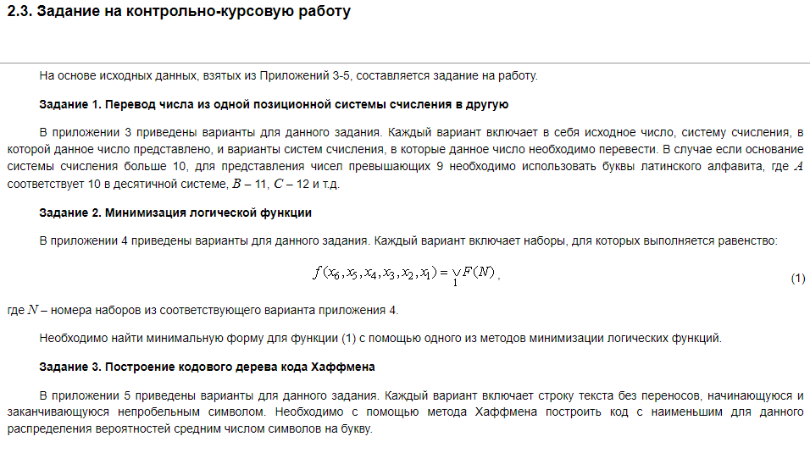
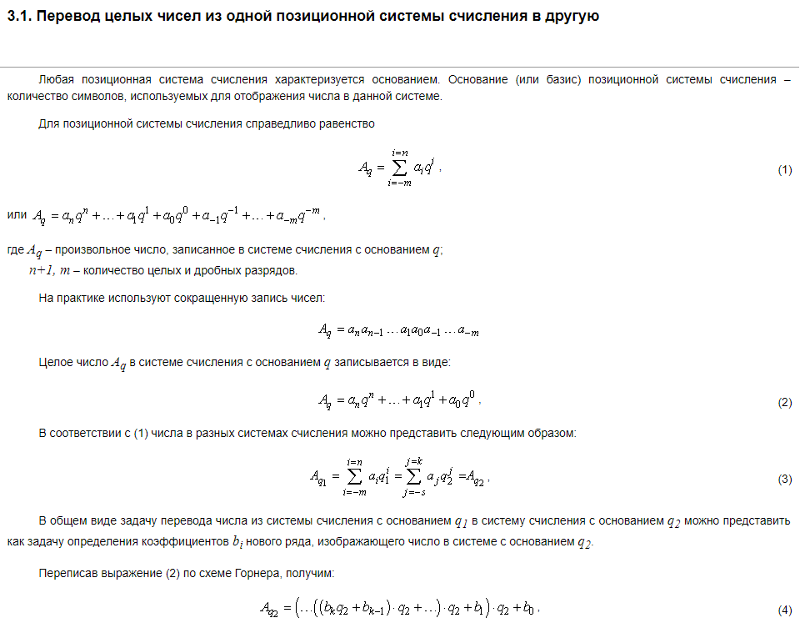
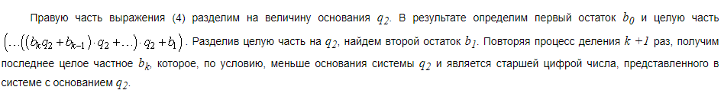

3.2. Минимизация логических функций
3.2.1. Метод Квайна–Мак-Класки
Метод Квайна – Мак-Класки является одним из формальных методов минимизации логических выражений, реализующий достаточно простой алгоритм решения поставленной задачи. Исходную логическую функцию необходимо представить в совершенной дизъюнктивной нормальной форме (СДНФ), которая при расчетах заменяется кубическим комплексом C₀.
Перед началом вычислений производится упорядочение этого комплекса по нормам векторов (весам наборов), при этом 0-кубы разбиваются на классы по количеству единиц в них.
Конечной целью алгоритма является отыскание множества простых импликант, соответствующих минимизируемой функции, из которых затем выбирается некоторое подмножество, полностью покрывающее обязательные единицы исходной функции.
Минимизация логического выражения осуществляется с использованием двух логических операций: склеивания и поглощения. Очевидно, что при группировании кубов в классы по количеству единиц в их наборах, склеивание возможно лишь между элементами соседних классов, поэтому такое упорядочение упрощает поиск соответствующих пар элементов.
Все данные и промежуточные результаты заносятся в специальную таблицу, в которой фиксируются промежуточные этапы их обработки.
На первом этапе первого цикла выполняются все возможные склеивания между 0-кубами. Результаты помещаются в продолжение таблицы. Затем производятся все поглощения 0-кубов 1-кубами. Если останутся 0-кубы, не поглощенные в результате второго этапа, им присваивается метка «первичная импликанта». На этом первый цикл склеивания и поглощения заканчивается.
Второй цикл выполняется аналогично, но уже над комплексом C₁, составленным из 1-кубов. Циклы продолжаются до тех пор, пока это возможно.
Как только все циклы склеивания окончены, составляется таблица, строками которой являются первичные импликанты, а столбцами – исходные термы. Если в некоторый минитерм СДНФ входит какая-либо из первичных импликант, то на пересечении соответствующего столбца и строки ставится метка. Для полученной таблицы производится выбор минимального покрытия – такой совокупности первичных импликант, которая включает метки во всех столбцах, по крайней мере, по одной метке в каждом столбце. При нескольких возможных вариантах такого выбора предпочтение отдается варианту покрытия с минимальным суммарным числом букв в импликантах, образующих покрытие.
3.2.2. Метод минимизирующих карт (карт Карно)
Карта Карно, это – преобразованная таблица истинности булевой функции. Карта содержит 2n клеток, где n – число аргументов функции. Таким образом, каждому из наборов значений аргументов соответствует одна клетка карты, и в эти клетки вписываются нули или единицы, представляющие значения функции на данном наборе.
Минимизирующие карты обычно используют для ручной минимизации булевых функций при небольшом числе переменных.
Правила минимизации следующие:
- Две соседние клетки (два 0-куба) образуют один 1-куб. При этом клетки, лежащие на границах карты, также являются соседними по отношению друг к другу.
- Четыре вершины могут объединяться, образуя 2-куб, содержащий две независимые координаты.
- Восемь вершин могут объединяться, образуя один 3-куб.
- Шестнадцать вершин, объединяясь, образуют один 4-куб и т.д.
При числе переменных равном или большем пяти строят комбинированную карту, состоящую из совокупности четырехмерных (шестнадцатиклеточных) карт. Соседними клетками, в этом случае, являются клетки, совпадающие при совмещении карт поворотом вокруг общего ребра. Пример минимизации функции пяти аргументов приведен на рисунке 1.
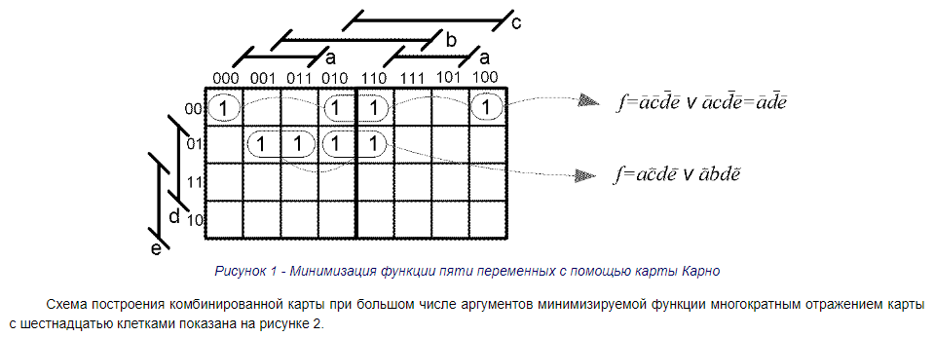
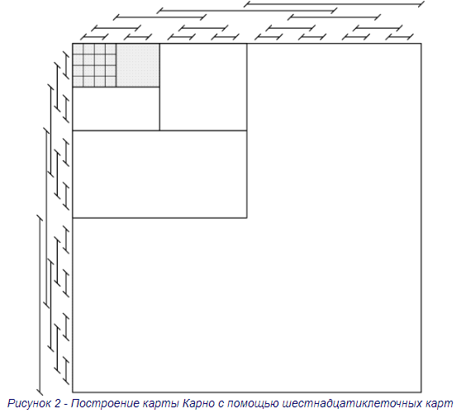
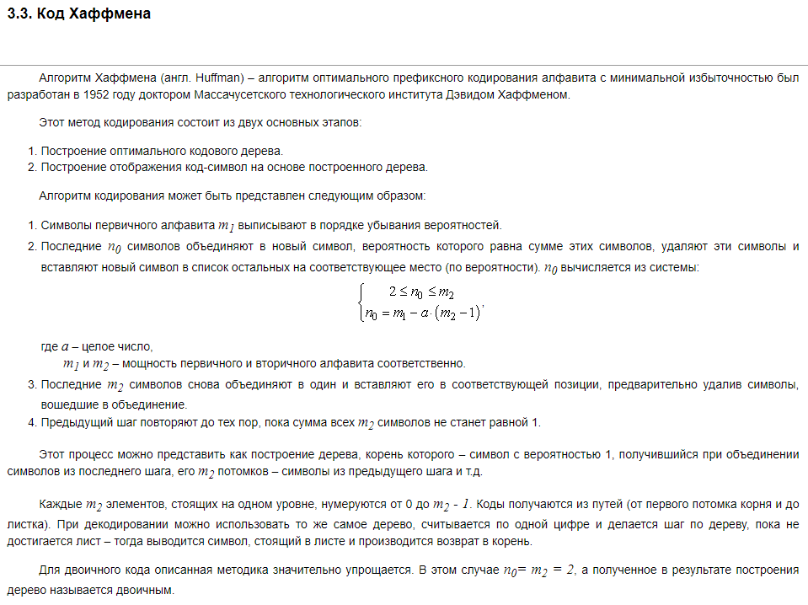

4. Указания по оформлению пояснительной записки

4.1. План построения и содержание пояснительной записки
Пояснительная записка начинается с титульного листа, образец которого приведен в ПРИЛОЖЕНИИ 1. Затем идет лист – “Содержание”. Третий лист содержит разделы, соответствующие полученному заданию.
Выбор метода решения каждого задания не регламентируется, однако для каждого задания в обязательном порядке, наряду с входными данными и ответом, должен быть приведен ход решения в соответствии с выбранным алгоритмом.

4.2. Правила оформления пояснительной записки
Отчет должен быть оформлен на листах формата А4 (210×297 мм).
Поля (левое - 3,5 cм.; правое -1,5 см.; верхнее - 2,5 см.; нижнее - 2 см.))
Шрифт – Times New Roman Cyr, 14 кегль, интервал – полуторный.

4.2.1. Правила оформления раздела «Перевод числа из одной позиционной системы счисления в другую»
Рассмотрим данное задание на следующем примере:
Перевести число 1020304 из десятичной системы счисления в семеричную.
Решение
Таблица 1 - Перевод числа из одной позиционной системы счисления в другую
Делимое | Делитель |  | Частное | Остаток
1020304 | / | 7 | 145757 | 5
145757 | / | 7 | 20822 | 3
20822 | / | 7 | 2974 | 4
2974 | / | 7 | 424 | 6
424 | / | 7 | 60 | 4
60 | / | 7 | 8 | 4
8 | / | 7 | 1 | 1
1 | / | 7 | 0 | 1
Ответ: 1020304₁₀=11446435₇.

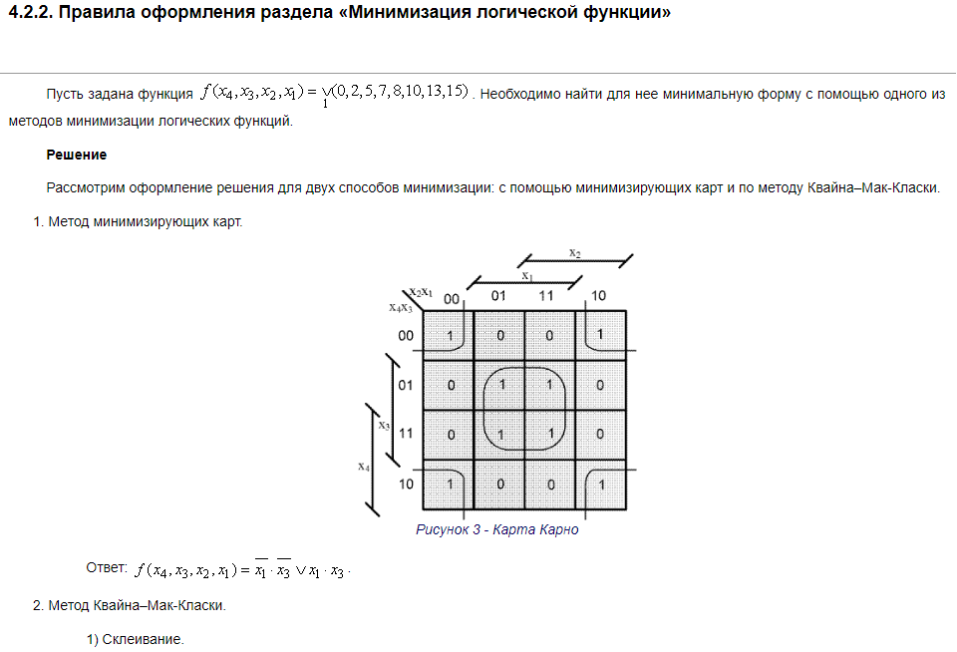
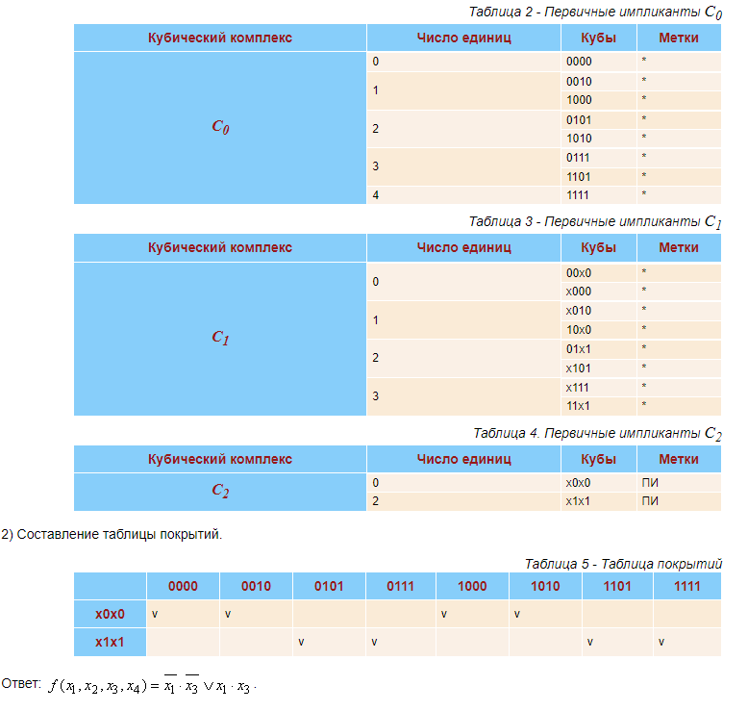
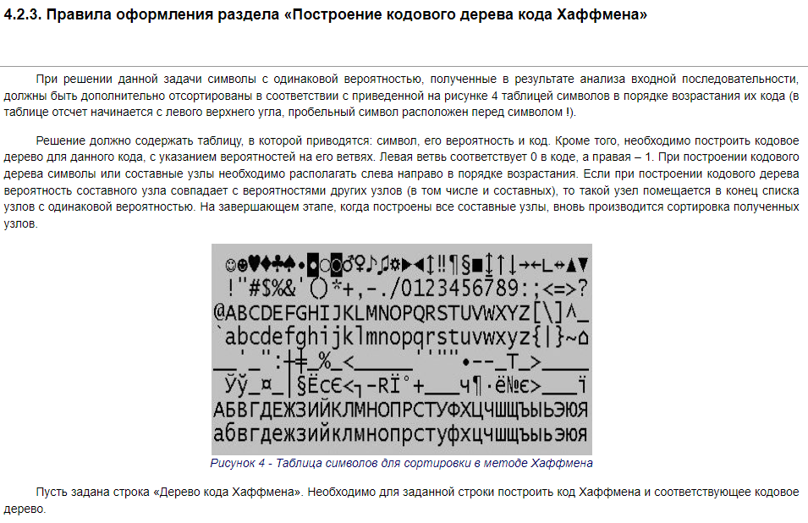
Решение
S = «Дерево кода Хаффмена»
A = {а,е, ,о,ф,Д,Х,в,д,к,м,н,р},
W = {3,3,2,2,2,1,1,1,1,1,1,1,1},
где A – набор символов, а W – их вес.
- (р₁ + н₁)₂ м₁ к₁ д₁ в₁ Х₁ Д₁ ф₂ о₂ <>₂ е₃ а₃
- (м₁ + к₁)₂ д₁ в₁ Х₁ Д₁ (р₁ + н₁)₂ ф₂ о₂ <>₂ е₃ а₃
- (д₁ + в₁)₂ Х₁ Д₁ (м₁ + к₁)₂ (р₁ + н₁)₂ ф₂ о₂ <>₂ е₃ а₃
- (Х₁ + Д₁)₂ + (д₁ + в₁)₂ (м₁ + к₁)₂ (р₁ + н₁)₂ ф₂ о₂ <>₂ е₃ а₃
- [(Х₁ + Д₁)₂ (д₁ + в₁)₂]₄ (м₁ + к₁)₂ (р₁ + н₁)₂ ф₂ о₂ <>₂ е₃ а₃
- [(м₁ + к₁)₂ + (p₁ + н₁)₂]₄ ф₂ о₂ <>₂ е₃ а₃ [(Х₁ + Д₁)₂ + (д₁ + в₁)₂]₄
- (ф₂ + о₂)₄ <>₂ е₃ а₃ [(м₁ + к₁)₂ + (p₁ + н₁)₂]₄ [(Х₁ + Д₁)₂ (д₁ + в₁)₂]₄
- (<>₂ + е₃)₅ а₃ (ф₂ + о₂)₄ [(м₁ + к₁)₂ + (p₁ + н₁)₂]₄ [(Х₁ + Д₁)₂ (д₁ + в₁)₂]₄
- [а₃ + (ф₂ + о₂)₄]₇[(м₁ + к₁)₂ + (p₁ + н₁)₂]₄ [(Х₁ + Д₁)₂ + (д₁ + в₁)₂]₄(<>₂ + е₃)₅
- {[(м₁ + к₁)₂ + (p₁ + н₁)₂]₄ + [(Х₁ + Д₁)₂ + (д₁ + в₁)₂]₄}₈(<>₂ + е₃)₅ [а₃ + (ф₂ + о₂)₄]₇
- [(<>₂ + е₃)₅ + [а₃ + (ф₂ + о₂)₄]₇]₁₂ {[(м₁ + к₁)₂ + (p₁ + н₁)₂]₄ + [(Х₁ + Д₁)₂ + (д₁ + в₁)₂]₄}₈
- {[(м₁ + к₁)₂ + (p₁ + н₁)₂]₄ + [(Х₁ + Д₁)₂ + (д₁ + в₁)₂]₄}₈ + [(<>₂ + е₃)₅ + [а₃ + (ф₂ + о₂)₄]₇]₁₂
Запишем полученные соотношения в виде дерева:
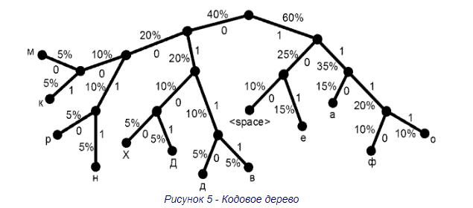
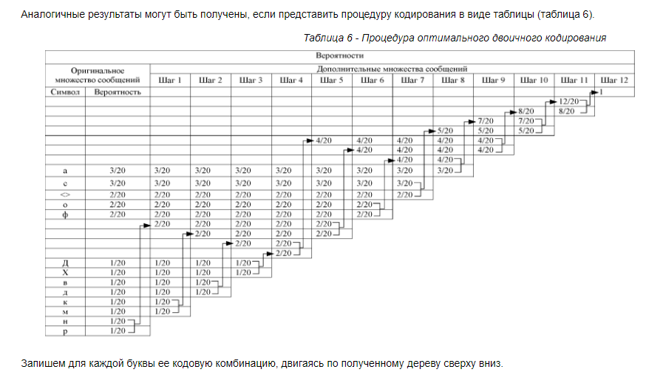
Таблица 7 - Код Хаффмена для заданной последовательности S
Символ | Количество | Код
а | 3 | 110
е | 3 | 101
 | 2 | 100
0 | 2 | 1111
ф | 2 | 1110
Д | 1 | 0101
Х | 1 | 0100
в | 1 | 0111
д | 1 | 0110
к | 1 | 0001
м | 1 | 0000
н | 1 | 0011
р | 1 | 0010

5. Указания по оформлению электронной версии контрольно-курсовой работы
Электронный вариант контрольно-курсовой работы предназначен для автоматизации проверки основных элементов задания и представляет собой XML-документ в кодировке UTF-8. Документ может быть подготовлен в любом текстовом редакторе, поддерживающим кодировку UTF-8, либо с использованием специальной программы, которая может быть получена у преподавателя.
Рассмотрим общую структуру электронной версии контрольно-курсовой работы, пример которой приведен в приложении 2. Любой XML-документ представляет собой набор тегов, в которые записываются данные, и, возможно, некоторых дополнительных параметров. Каждый тег оформляется угловыми скобками <>, а закрывается с помощью комбинации </>.
Документ оформляется внутри тега <ControlTermPaper>. Тег <Author> содержит теги, содержащие данные о фамилии <Family>, имени <Name> и отчестве <SecondName> (данные строкового типа) и номере группы <Group> (положительное целое число).
Тег <Tasks> содержит данные, относящиеся непосредственно к поставленной задаче и дополнительная информация о работе: название курса <CourceName>, тип работы <WorkType> (данные строкового типа), дата получения задания <DateOfIssue> и дата предоставления выполненной работы <DateOfPerformance> (дата Григорианского календаря в формате ISO 8601, где в качестве разделителя между полями используется «–»).
Вариант задания оформляются в теге <Solutions> , поле variant_number которого непосредственно указывает номер полученного варианта задания (положительное целое число). Сами задания оформляются в теге <Task> , поле number которого содержит номер задания (положительное целое число). В зависимости от номера задания в теге <Task> могут содержаться теги <Number>, <Miniterm> или <Letter>.
Для первого задания <Task>включает в себя несколько тегов <Number>, который, в свою очередь, содержит в поле параметра scale_of_notation основание системы счисления, а в поле число в этой системе счисления. Например, для задания «Перевести число 125 из десятичной системы счисления в шестнадцатеричную и восьмеричную», получим следующую запись:
<Task number="1">
<Number scale_of_notation="16">7D</Number>
<Number scale_of_notation="8">175</Number>
</Task>
Для второго задания <Tasks> включает в себя один или несколько тегов <Miniterm>, описывающих минитермы, содержащиеся в логическом выражении. Тег <Miniterm> содержит один или несколько тегов <VariableNumber>, описывающего каждую из переменных. В поле параметра inverted указывается, инвертирована переменная или нет (булевская переменная). Например, выражение x₁¯x₂ ∨ x₁x₄ будет записано следующим образом:
<Task number="2">
<Miniterm>
<VariableNumber inverted="false">1</VariableNumber>
<VariableNumber inverted="true">2</VariableNumber>
</Miniterm>
<Miniterm>
<VariableNumber inverted="false">1</VariableNumber>
<VariableNumber inverted="false">4</VariableNumber>
</Miniterm>
</Task>
Для третьего задания <Task> включает в себя один или несколько тегов <Letter>, который содержит символ, а в параметрах его код Хаффмена (huffman_code) и частоту появления в тексте (frequency). Например, пусть символ a имеет код 101 и встречается 8 раз, символ b имеет код 010 и встречается 7 раз, символ c имеет код 00101 и встречается 5 раз. В XML-документе получим:
<Task number="3">
<Letter frequency="8" huffman_code="101">а</Letter>
<Letter frequency="7" huffman_code="010">b</Letter>
<Letter frequency="5" huffman_code="00101">c</Letter>
</Task>

6. Литература
- Савельев А.Я. Основы информатики. – М.: Издательство МГТУ имени Н.Э.Баумана, 2001. - 328 с.
- Основы дискретной математики: учебное пособие по дисциплине «Дискретная математика» /В.П. Битюцкий, С.С. Соколов. Екатеринбург: ГОУ ВПО УГТУ-УПИ, 2005. Ч. 1. 96 c.
- Белоусов А.И., Ткачев СБ. Дискретная математика: Учеб. для вузов / Под ред. B.C. Зарубина, А.П. Крищенко. - 3-е изд., стереотип. - М.: Изд-во МГТУ им. Н.Э. Баумана, 2004. - 744 с. (Сер. Математика в техническом университете; Вып. XIX).
- Дмитриев В.И. Прикладная теория информации. - М.: Высш. шк., 1989. - 318 с.
- Кузнецов О.П., Адельсон-Вельский Г.М. Дискретная математика для инженера. - М.: Энергия, 1980. - 342 с.
- Шоломов Л.Л. Основы теории дискретных логических и вычислительных устройств. – М.: Наука, 1980. – 400 с.
- Фомин С.В. Системы счисления. – 5-е изд.– М.: Наука, 1987. – 48 с.
- Т. Кормен, Ч. Лейзерсон, Р. Ривест Алгоритмы: построение и анализ. М.: МЦНМО, 2001. – 960 с.

- Приложения
- ПРИЛОЖЕНИЕ 1. ПРИМЕР ОФОРМЛЕНИЯ ТИТУЛЬНОГО ЛИСТА ПОЯСНИТЕЛЬНОЙ ЗАПИСКИ К КОНТРОЛЬНО-КУРСОВОЙ РАБОТЕ
- См. информацию по ссылке
- ПРИЛОЖЕНИЕ 2. ПРИМЕР ОФОРМЛЕНИЯ ЭЛЕКТРОННОЙ ВЕРСИИ КОНТРОЛЬНО-КУРСОВОЙ РАБОТЫ
- <?xml version="1.0" encoding="utf-8" ?>
- <!DOCTYPE ControlTermPaper SYSTEM "example.dtd">
- <ControlTermPaper>
- <Author>
- <Family>Иванов</Family>
- <Name>Иван</Name>
- <Group>220262</Group>
- </Author>
- <Tasks>
- <CourceName>Информатика</CourceName>
- <WorkType>Контрольно-курсовая работа</WorkType>
- <DateOfIssue>2006-10-26</DateOfIssue>
- <DateOfPerformance>2006-10-26</DateOfPerformance>
- <Solutions variant_number="12">
- <Task number="1">
- <Solution>
- <Number scale_of_notation="10">123</Number>
- </Solution>
- </Task>
- <Task number="2">
- <Solution>
- <Miniterm>
- <VariableNumber inverted="false">2</VariableNumber>
- </Miniterm>
- </Solution>
- </Task>
- <Task number="3">
- <Solution>
- <Letter frequency="5" huffman_code="00101">а</Letter>
- </Solution>
- </Task>
- </Solutions>
- </Tasks>
- </ControlTermPaper>
- ПРИЛОЖЕНИЕ 3. ПЕРЕВОД ЧИСЕЛ ИЗ ОДНОЙ СИСТЕМЫ В ДРУГУЮ
№ п/п | Число | Исходная система счисления | Система счисления | Система счисления | Система счисления
1 | 37D | 16 | 14 | 5 | 15
2 | 22120 | 4 | 8 | 14 | 7
3 | 2E5 | 17 | 3 | 4 | 12
4 | 366 | 17 | 9 | 4 | 5
5 | 1011111010 | 2 | 14 | 17 | 6
6 | 428 | 13 | 8 | 4 | 11
7 | 301 | 15 | 14 | 12 | 8
8 | 523 | 12 | 4 | 11 | 15
1 | 37D | 16 | 14 | 5 | 15
2 | 22120 | 4 | 8 | 14 | 7
3 | 2E5 | 17 | 3 | 4 | 12
4 | 366 | 17 | 9 | 4 | 5
5 | 1011111010 | 2 | 14 | 17 | 6
6 | 428 | 13 | 8 | 4 | 11
7 | 301 | 15 | 14 | 12 | 8
8 | 523 | 12 | 4 | 11 | 15
9 | 257 | 16 | 14 | 8 | 5
10 | 4204 | 5 | 4 | 9 | 2
11 | 2623 | 7 | 5 | 15 | 17
12 | 1501 | 7 | 3 | 13 | 12
13 | 22110 | 4 | 3 | 9 | 6
14 | 1001111001 | 2 | 7 | 15 | 6
15 | 3C7 | 14 | 13 | 12 | 16
16 | 21000 | 4 | 3 | 6 | 9
17 | 356 | 13 | 8 | 9 | 11
18 | 1552 | 8 | 6 | 7 | 3
19 | 43B | 15 | 9 | 3 | 14
20 | 211122 | 3 | 15 | 4 | 12
21 | 621 | 12 | 13 | 8 | 11
22 | 1000122 | 3 | 2 | 3 | 4
23 | 704 | 8 | 5 | 4 | 9
24 | 1011110011 | 2 | 15 | 13 | 6
25 | 201201 | 3 | 5 | 12 | 16
26 | 3В3 | 12 | 4 | 16 | 3
27 | 210111 | 3 | 15 | 8 | 2
28 | 2F1 | 18 | 15 | 2 | 12
29 | 2502 | 6 | 4 | 3 | 11
30 | 44B | 12 | 5 | 4 | 3
31 | 1D6 | 17 | 13 | 3 | 9
32 | 525 | 13 | 7 | 9 | 17
33 | 200110 | 3 | 14 | 6 | 8
34 | 1136 | 9 | 13 | 3 | 17
35 | 68A | 11 | 15 | 14 | 8
36 | 20200 | 4 | 7 | 16 | 2
37 | 591 | 13 | 15 | 3 | 5
38 | 325 | 14 | 17 | 8 | 5
39 | 2B7 | 14 | 5 | 7 | 4
40 | 1316 | 7 | 5 | 4 | 11
41 | 20122 | 4 | 6 | 9 | 7
42 | 2DE | 17 | 13 | 6 | 12
43 | 803 | 9 | 8 | 2 | 7
44 | 354 | 13 | 3 | 2 | 17
45 | 2034 | 7 | 15 | 14 | 17
46 | 472 | 12 | 6 | 15 | 16
47 | 2220 | 6 | 16 | 8 | 11
48 | 337 | 16 | 12 | 15 | 6
49 | 425 | 11 | 15 | 6 | 14
50 | 2B0 | 15 | 14 | 12 | 3
51 | 368 | 12 | 11 | 5 | 7
52 | 281 | 17 | 4 | 6 | 8
53 | 366 | 14 | 5 | 4 | 11
54 | 563 | 13 | 17 | 5 | 8
55 | 4134 | 5 | 4 | 6 | 17
56 | 581 | 12 | 5 | 15 | 8
57 | 27C | 15 | 2 | 12 | 5
58 | 4310 | 5 | 3 | 4 | 16
59 | 603 | 11 | 15 | 13 | 16
60 | 1001101 | 3 | 5 | 13 | 16
- ПРИЛОЖЕНИЕ 4. МИНИМИЗАЦИЯ ЛОГИЧЕСКИХ ФУНКЦИЙ
№ п/п | Набор ƒ(x₆,x₅,x₄,x₃,x₂,x₁) = ∨ F(N)
1 | 1,4,6,8,9,13,14,16,17,18,19,23,29,30,31,34,36,37,38,52,53,56,57,59,62
2 | 0,5,6,9,11,12,19,20,23,24,26,27,28,31,34,35,36,37,40,42,43,44,47,49,52,54,57,58,59,61
3 | 0,4,7,11,12,13,14,15,16,19,23,25,26,27,30,32,36,37,39,40,42,45,48,49,53,57,58,60,61
4 | 1,2,13,15,19,20,23,26,27,30,31,33,36,39,43,52,55,61
5 | 2,3,5,6,9,12,14,16,20,21,22,23,25,29,35,40,41,42,45,46,48,50,52,54,59,60,61,62
6 | 4,7,11,12,18,19,22,25,31,32,39,40,47,49,53,54,58,63
7 | 0,1,9,11,12,13,14,16,20,23,25,28,29,31,32,33,37,39,43,45,46,47,53,54,56,60,61
8 | 6,7,8,14,15,19,21,35,39,43,46,48,49,53,60,61
9 | 0,2,4,6,12,13,14,15,19,24,27,29,31,32,36,39,40,41,44,45,48,52,53,55,56,58,59,61,62
10 | 0,1,7,8,9,13,14,15,18,23,28,30,31,33,34,36,39,42,43,47,49,57,58,60,63
11 | 3,6,7,9,12,17,20,21,26,27,28,29,31,34,36,38,54,60
12 | 0,2,9,18,20,22,24,27,35,37,38,39,40,43,48,54,62,63
13 | 1,3,5,7,9,12,13,14,18,20,30,36,41,49,50,57,58
14 | 1,2,4,5,6,8,9,11,17,18,20,21,22,23,24,25,28,29,30,31,33,34,35,37,40,43,44,45,51,54,58,60,61
15 | 3,4,9,12,13,19,22,25,27,28,33,35,38,45,46,47,48,50,51,53
16 | 1,3,6,19,20,21,27,29,38,39,40,51,55,58,59,61,63
17 | 0,2,3,4,5,7,8,10,15,17,19,20,21,23,24,26,30,33,34,37,41,42,49,50,55,56,59,60,63
18 | 4,8,9,13,21,23,24,25,27,40,45,50,56,62
19 | 0,5,11,20,23,26,27,36,37,38,41,42,46,54,55,58,60
20 | 0,1,4,7,8,9,11,12,13,15,17,20,22,25,29,36,37,39,46,48,51,62
21 | 1,2,3,6,12,25,27,28,35,38,41,43,44,48,50,57,61
22 | 1,5,8,11,22,23,24,30,31,34,35,40,42,49,53,56,58,62
23 | 8,10,12,14,18,19,20,23,24,27,31,33,35,40,41,42,44,45,58,62,63
24 | 1,8,10,13,17,19,29,32,34,38,42,49,51,52,55,56,58,59
25 | 1,4,6,8,9,12,20,24,25,29,34,36,40,44,51,54,56,63
26 | 0,1,4,5,10,11,17,20,21,22,25,29,30,32,33,37,39,41,42,46,47,51,54,57,58,60,62,63
27 | 1,4,6,10,12,14,17,18,19,20,23,24,26,28,32,33,35,37,41,45,48,49,50,51,52,54,55,56,59,61,62,63
28 | 1,2,7,22,23,24,31,33,34,36,38,58,59,61
29 | 4,9,12,17,19,20,22,24,27,31,32,36,38,45,47,49,51,54,61
30 | 5,6,7,8,10,14,16,17,19,30,31,33,39,43,44,45,48,49,51,55,56,57,58,59,61,63
31 | 0,10,11,12,16,18,20,22,26,28,29,41,48,51,54,60,61,63
32 | 0,5,11,23,26,27,30,33,43,45,47,48,51,52,53,55,57
33 | 1,2,5,7,8,14,15,23,31,33,37,38,51,52,53,55
34 | 6,7,8,9,10,12,16,17,25,26,30,33,41,49,53,59,60,62
35 | 1,6,7,8,11,12,17,18,19,22,25,27,28,30,32,36,37,41,42,44,45,46,47,50,54,55,58,62
36 | 5,7,8,10,12,14,16,18,19,21,22,23,28,31,32,36,37,38,41,42,49,51,56,62,63
37 | 9,12,13,16,19,24,30,32,34,37,42,43,45,46,49,52,58,60,61
38 | 0,2,3,5,6,7,10,11,14,16,17,20,22,23,26,27,33,35,36,42,45,47,50,52,55,60,61
39 | 4,8,9,19,20,23,28,29,36,44,45,48,52,55,58,60,62
40 | 2,5,8,9,11,12,13,17,18,23,24,25,27,30,32,35,36,38,39,40,49,54,55,58,59,63
41 | 1,5,7,10,15,23,25,26,28,29,31,34,35,41,44,48,52,63
42 | 0,1,4,6,7,9,15,16,22,27,30,34,38,40,55,60,61,62
43 | 0,2,5,6,8,11,13,20,22,25,26,28,29,33,42,43,44,46,47,48,50,53,56,61
44 | 0,7,14,22,23,26,31,36,38,43,45,48,49,50,54,62
45 | 0,2,5,6,7,8,10,11,12,13,15,17,19,20,24,26,27,28,29,32,33,37,39,40,43,44,45,46,47,48,52,53,54,55,58,62
46 | 0,1,3,9,11,15,16,18,23,25,27,29,30,31,32,40,43,44,46,49,50,51,54,55,57,59,60,61
47 | 2,3,7,14,15,19,21,22,24,25,26,28,30,32,34,37,40,42,46,47,48,51,58,61,63
48 | 0,1,13,15,19,24,32,36,39,46,47,50,52,55,62
49 | 0,4,5,6,8,10,11,14,17,18,19,25,29,30,32,33,34,38,42,44,47,48,50,51,53,56,57,60,63
50 | 0,1,2,11,12,26,29,31,42,43,47,50,51,59,61,63
51 | 5,13,17,21,22,23,27,34,35,36,37,39,45,47,52,54,59
52 | 0,2,4,9,11,15,22,23,25,30,31,41,42,49,50,53,54,55
53 | 3,6,10,11,16,19,21,44,45,47,50,53,55,57,58,59,62
54 | 4,6,8,11,12,16,17,20,23,25,27,28,33,41,44,46,48,51,54,59,60,61
55 | 3,6,7,18,19,23,26,28,32,41,43,45,50,55,58,60,62
56 | 1,5,9,11,12,14,16,17,19,25,26,27,29,30,32,37,38,39,40,41,47,48,49,54,55,57,61,62,63
57 | 0,1,2,3,4,7,13,15,16,17,20,21,27,28,29,30,31,38,39,43,44,51,52,55,60,61
58 | 2,8,12,14,17,18,20,22,25,29,31,32,33,34,38,40,43,45,46,47,54,58,63
59 | 4,6,12,14,16,22,25,26,28,29,33,35,36,47,49,51,56
60 | 2,7,9,15,17,19,21,22,24,28,40,41,47,51,53,57,59
- ПРИЛОЖЕНИЕ 5. МЕТОДЫ ЭФФЕКТИВНОГО КОДИРОВАНИЯ ИНФОРМАЦИИ
№ п/п | Текст
1 | В августе 1762 года в городе Глупове происходило необычное движение по случаю пр
2 | ибытия нового градоначальника, Дементия Варламовича Брудастого. Жители ликовали;
3 | еще не видав в глаза вновь назначенного правителя, они уже рассказывали об нем
4 | анекдоты и называли его красавчиком и умницей. Поздравляли друг друга с радостью
5 | , целовались, проливали слезы, заходили в кабаки, снова выходили из них и опять
6 | заходили. В порыве восторга вспомнились и старинные глуповские вольности. Лучшие
7 | граждане собрались перед соборной колокольней и, образовав всенародное вече, по
8 | трясали воздух восклицаниями: Батюшка-то наш! красавчик-то наш! умница-то наш! Я
9 | вились даже опасные мечтатели. Руководимые не столько разумом, сколько движениям
10 | и благородного сердца, они утверждали, что при новом градоначальнике процветет т
11 | орговля, и что, под наблюдением квартальных надзирателей, возникнут науки и иску
12 | сства. Не удержались и от сравнений. Вспомнили только что выехавшего из города с
13 | тарого градоначальника и находили, что хотя он тоже был красавчик и умница, но ч
14 | то, за всем тем, новому правителю уже по тому одному должно быть отдано преимуще
15 | ство, что он новый. Одним словом, при этом случае, как и при других подобных, вп
16 | олне выразились: и обычная глуповская восторженность, и обычное глуповское легко
17 | мыслие. Между тем новый градоначальник оказался молчалив и угрюм. Он прискакал в
18 | Глупов, как говорится, во все лопатки (время было такое, что нельзя было терять
19 | ни одной минуты), и едва вломился в пределы городского выгона, как тут же, на с
20 | амой границе, пересек уйму ямщиков. Но даже и это обстоятельство не охладило вос
21 | торгов обывателей, потому что умы еще были полны воспоминаниями о недавних побед
22 | ах над турками, и все надеялись, что новый градоначальник во второй раз возьмет
23 | приступом крепость Хотин. Скоро, однако ж, обыватели убедились, что ликования и
24 | надежды их были, по малой мере, преждевременны и преувеличенны. Произошел обычны
25 | й прием, и тут в первый раз в жизни пришлось глуповцам на деле изведать, каким г
26 | орьким испытаниям может быть подвергнуто самое упорное начальстволюбие. Все на э
27 | том приеме совершилось как-то загадочно. Градоначальник безмолвно обошел ряды чи
28 | новных архистратигов, сверкнул глазами, произнес: Не потерплю! – и скрылся в каб
29 | инет. Чиновники остолбенели; за ними остолбенели и обыватели. Несмотря на непрео
30 | боримую твердость, глуповцы – народ изнеженный и до крайности набалованный. Они
31 | любят, чтоб у начальника на лице играла приветливая улыбка, чтобы из уст его, по
32 | временам, исходили любезные прибаутки, и недоумевают, когда уста эти только фыр
33 | кают или издают загадочные звуки. Начальник может совершать всякие мероприятия,
34 | он может даже никаких мероприятий не совершать, но ежели он не будет при этом ка
35 | лякать, то имя его никогда не сделается популярным. Бывали градоначальники истин
36 | но мудрые, такие, которые не чужды были даже мысли о заведении в Глупове академи
37 | и (таков, например, штатский советник Двоекуров, значащийся по описи под 9), но
38 | так как они не обзывали глуповцев ни братцами, ни робятами, то имена их остались
39 | в забвении. Напротив того, бывали другие, хотя и не то чтобы очень глупые – так
40 | их не бывало, – а такие, которые делали дела средние, то есть секли и взыскивали
41 | недоимки, но так как они при этом всегда приговаривали что-нибудь любезное, то
42 | имена их не только были занесены на скрижали, но даже послужили предметом самых
43 | разнообразных устных легенд.зирателей, возникнут науки и искусства. Не удержалис
44 | ь и от сравнений. Вспомнили только что выехавшего из города старого градоначальн
45 | ика и находили, что хотя он тоже был красавчик и умница, но что, за всем тем, но
46 | вому правителю уже по тому одному должно быть отдано преимущество, что он новый.
47 | Одним словом, при этом случае, как и при других подобных, вполне выразились: и
48 | обычная глуповская восторженность, и обычное глуповское легкомыслие. Между тем н
49 | овый градоначальник оказался молчалив и угрюм. Он прискакал в Глупов, как говори
50 | тся, во все лопатки (время было такое, что нельзя было терять ни одной минуты),
51 | и едва вломился в пределы городского выгона, как тут же, на самой границе, перес
52 | ек уйму ямщиков. Но даже и это обстоятельство не охладило восторгов обывателей,
53 | потому что умы еще были полны воспоминаниями о недавних победах над турками, и в
54 | се надеялись, что новый градоначальник во второй раз возьмет приступом крепость
55 | Хотин. Скоро, однако ж, обыватели убедились, что ликования и надежды их были, по
56 | малой мере, преждевременны и преувеличенны. Произошел обычный прием, и тут в пе
57 | рвый раз в жизни пришлось глуповцам на деле изведать, каким горьким испытаниям м
58 | ожет быть подвергнуто самое упорное начальстволюбие. Все на этом приеме совершил
59 | ось как-то загадочно. Градоначальник безмолвно обошел ряды чиновных архистратиго
60 | в, сверкнул глазами, произнес: Не потерплю! – и скрылся в кабинет. Чиновники ост

.

